**Отчёт о проведении декады начальных классов**

**«Разноцветная неделя»**

**ГУ « Школа–гимназия №4 им. Л.Н. Толстого»**

В период с 12 по 23 февраля 2018 г. в школе – гимназии №4 г. Степногорска прошла методическая декада учителей начальных классов под девизом «Современному образованию - современные технологии!» План проведения декады был обсужден и утвержден на методическом объединении. В ней приняли участие все классы начальной ступени обучения.

**Цель декады:** воспитание интереса обучающихся к изучению предметов; повышение качества преподавания предмета через применение современных технологий; развитие познавательных способностей обучающихся.

**Тема декады:** «Развитие критического и креативного мышления младших школьников — условие формирования личностных, метапредметных и предметных результатов обучения»

**Задачи:**

* повышение профессиональной компетентности учителей;
* развитие критического и креативного мышления учащихся;
* повышение познавательной активности обучающихся.

**Форма проведения** - «Разноцветная неделя»

В рамках декады прошло много интересных и познавательных мероприятий.

В *первый день* был оформлен информационный стенд декады. На  торжественной линейке, посвященной открытию декады, было объявлено, что дни имеют своё значение, поэтому важно носить какой-либо атрибут цветом этого дня. Каждый день был соответственно назван:

Вторник – «красный» день - ***«День добрых волшебников»***

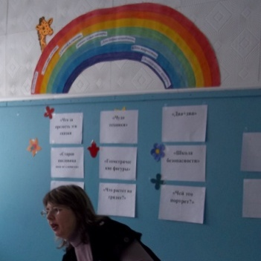 Среда – «оранжевый» день – **«*Научный калейдоскоп»***

Четверг – «жёлтый» день - **«*День книги*»**

Пятница – «зелёный» день*-* ***«Здоровье - в учебе подспорье»***

Понедельник – «голубой» день - ***«Забавы Зимушки-зимы»***

Вторник – «синий» день - ***«Лакомство для ума»***

Среда – «фиолетовый» день ***«Умники и умницы»***

Четверг – «разноцветный день» - ***«День творчества»***

*Второй день* декады прошёл под девизом «Учимся творить добро». В нулевых и первых классах в этот день состоялся конкурс рисунков «Волшебный мир детства»; Карий Т.Ф. в 1«Б» классе провела открытый классный час «Всё начинается с любви», на котором дети размышляли о красоте этого прекрасного чувства.

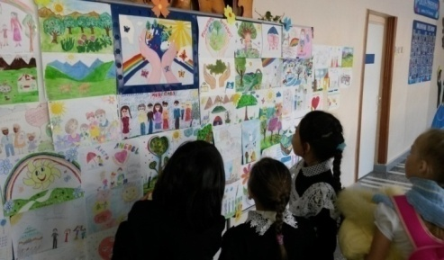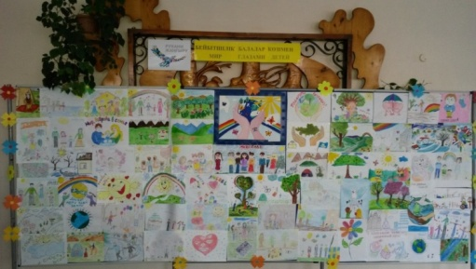

Во вторых и третьих классах прошли тематические классные часы «Доброта – Солнце, согревающее сердце человека» - классные руководители учили ребят доброте, умению осознавать свои поступки, деликатно относиться  к окружающим людям. Учащиеся четвертых классов написали эссе, в которых поделились своими размышлениями над вопросом: «Чтобы я сделал, если бы был волшебником?»

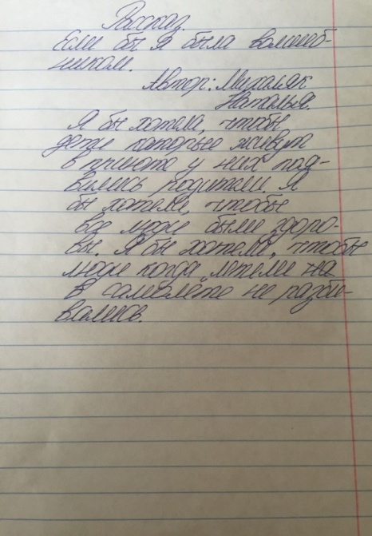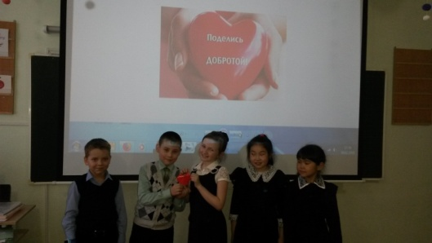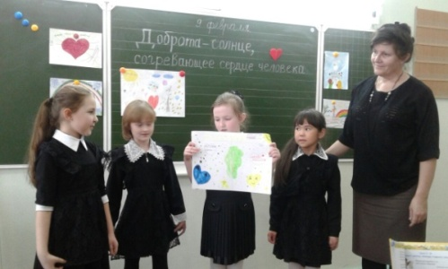

*Третий день* был посвящён науке. Ученики первых классов Макашевой Асемгуль Каирбековны и Карий Тамары Фёдоровны на открытых уроках познания мира и естествознания проводили исследования, ощущая себя «учёными-первооткрывателями» Уроки «Что такое погода и «Путешествие в космос» были построены учителями в соответствии с требованиями программы ОСО.

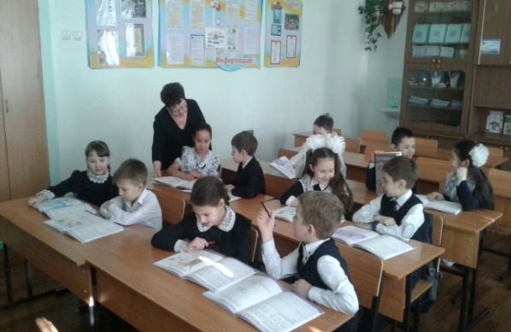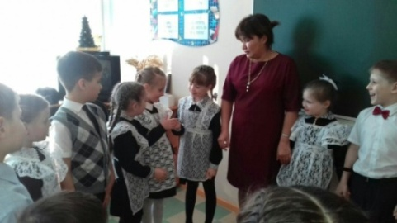

Второклассники приняли участие в конкурсе групповых проектов «Загадки планет», а ученики третьих классов – в викторине «В мире интересного». Родители 2 «Б» и 3 «А» классов в этот день также окунулись в мир знаний и открытий – классные руководители Балыко Алла Владимировна и Тарасенко Антонина Борисовна провели с ними родительские собрания «Познание – путь к успеху» и «Познанья мир чудесный»

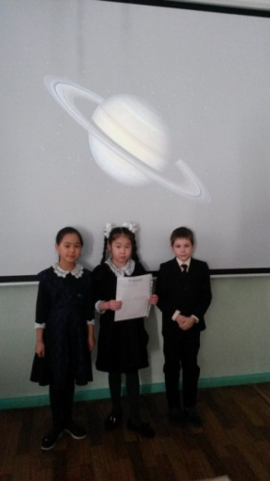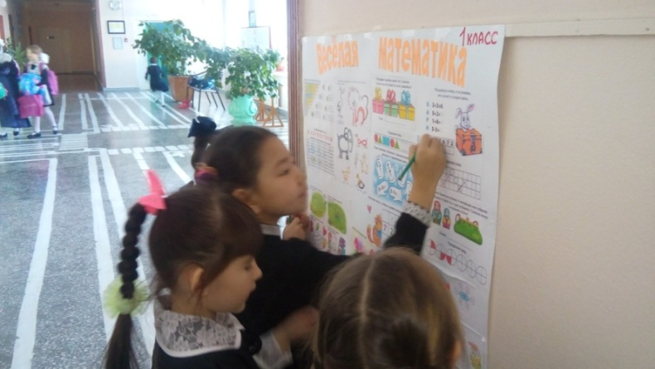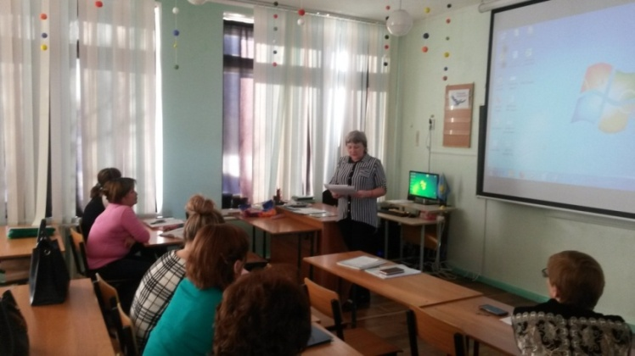

В ч*етвёртый день – «День книги»*  во всех классах стартовала акция «Буккросинг» под лозунгом: «Отпуская книгу на волю, ты даешь ей жизнь». В классах открылись уголки книгообмена, откуда принесённые книги с наклейками «буккроссинг» отправились в свободное плаванье, чтобы дать новые знания и впечатления как можно большему числу ребят. Библиотекарь Валентина Николаевна Миславская рассказала о проекте, напомнив о бережном обращении с книгами.

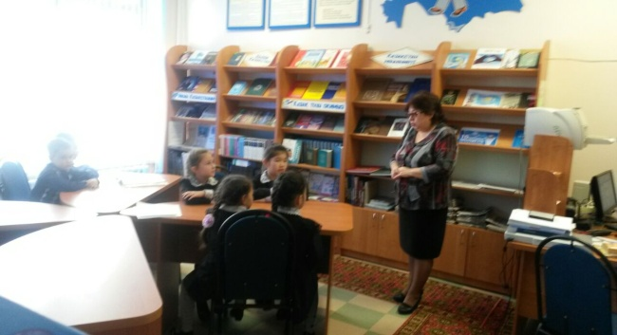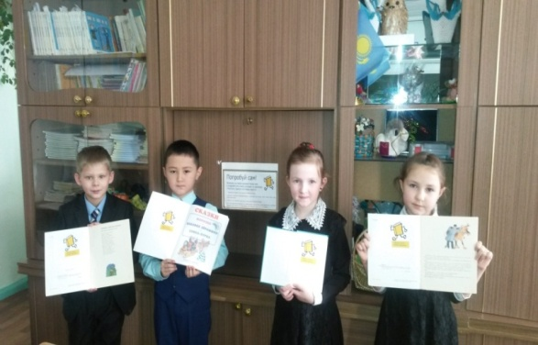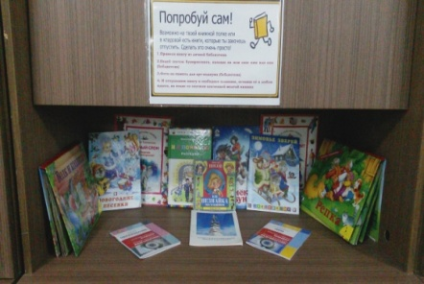

Первоклассники приняли участие в чемпионате по чтению, а затем отправились в увлекательное путешествие по любимым сказкам, которые инсценировали под руководством учителей Слинько И.Н., Макашевой А.К., Карий Т.Ф.

Второклассники приняли участие в игре – викторине по сказке А. Толстого «Золотой ключик», которую подготовили учащиеся 2 «А» класса с учителем Чупрасовой Аксаной Михайловной.

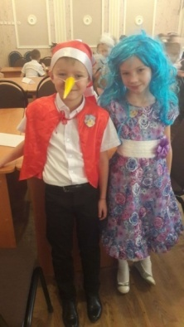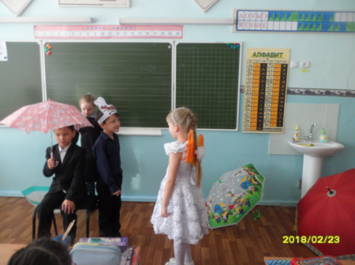

Среди третьеклассников прошел конкурс на лучшего читателя, который определялся по качеству заполнения читательских дневников и собеседованию с библиотекарем. Победителями стали: Окопович Давыд из 3 «Б»; Жуланов Илья из 3 «А»; Смайлов Тагир из 3«В» класса.

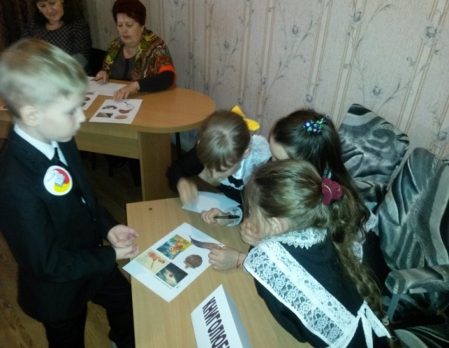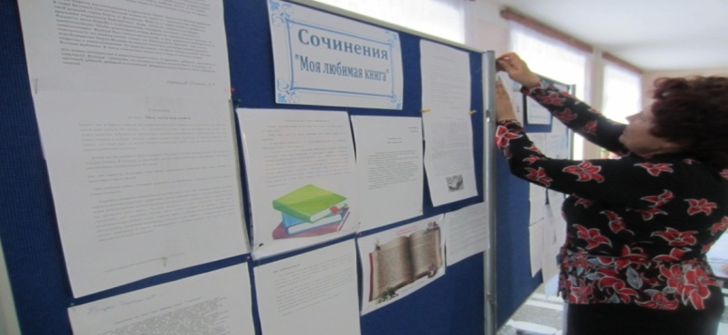Четвероклассники приняли участие в конкурсе групповых проектов «Моя любимая книга». Команды книголюбов представили презентации понравившихся книг, участвовали в литературной викторине.

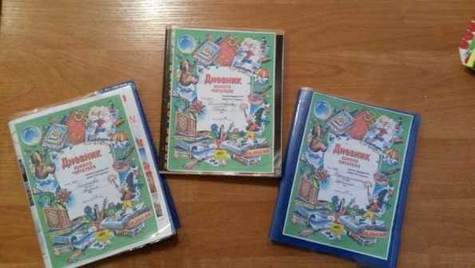

*Пятый день* был объявлен днём здоровья. Во всех классах были выпущены стенгазеты, посвящённые здоровому образу жизни. В первых и нулевых классах прошли классные часы «В гостях у Айболита», на которых ребята узнали, как нужно закаливать свой организм и защищать его от болезней, разучили новые физминутки.

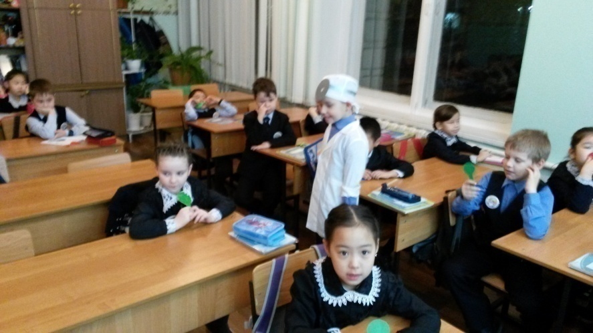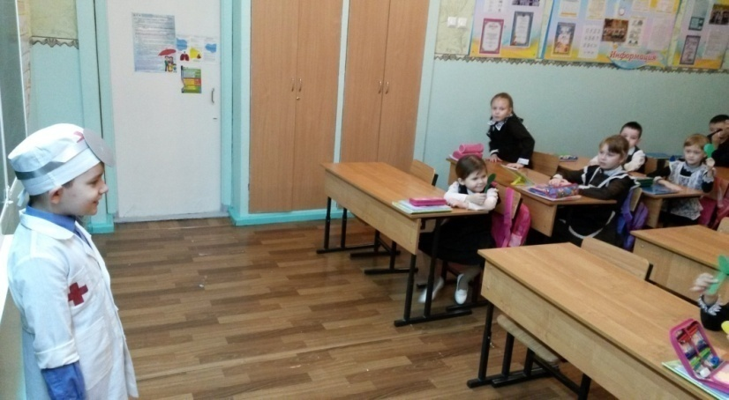

Учителя вторых классов совместно с учителями физической культуры Борисенко И.О. и Святенко Т.В. провели спортивное соревнование  «Веселые старты». Это интересные эстафеты, развивающие ловкость, силу, быстроту, кричалки, девизы, игра с болельщиками. Были выявлены победители. Третьеклассники приняли участие в конкурсно-познавательной программе «Здоровым быть здорово!», которую подготовили учителя Ажорина И.В. и Тарасенко А.Б. Ребята повторили правила гигиены, отгадывали загадки, провели игру «Что разрушает здоровье, что укрепляет». Учащиеся четвертых классов стали участниками спортивного флеш-моба «Мы за ЗОЖ»

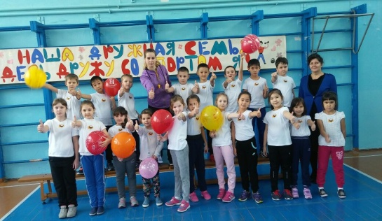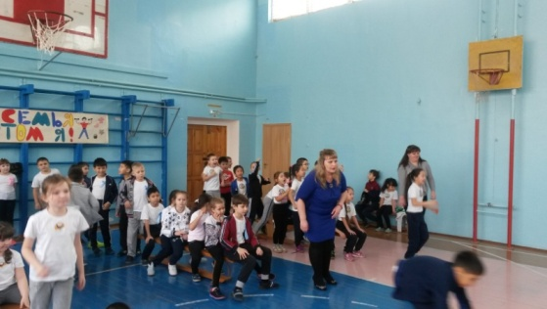

Незабываемо для ребят прошёл *шестой день* декады - «Забавы Зимушки-Зимы». Самые младшие школьники приняли участие в конкурсе рисунков «Зимние забавы», где проявили творчество и фантазию.

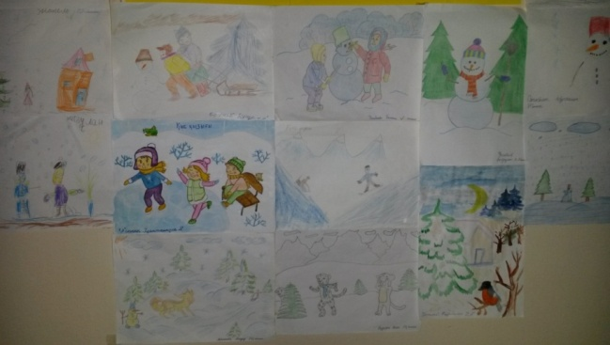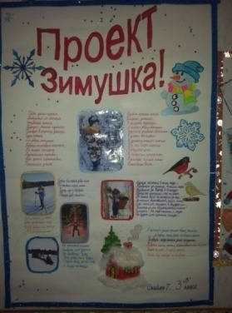

Учащиеся 2 «Б» класса Балыко А.В. и 2 «В» класса Петуховой И.Н. отпраздновали долгожданный День зимнего именинника – с песнями, стихами, играми, шутками, танцами и, конечно же, праздничным «караваем».

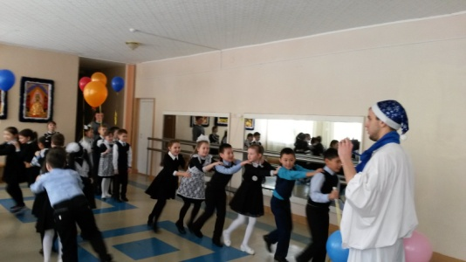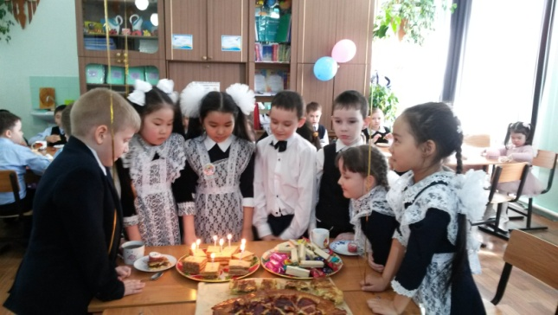

Ученики третьих классов создали уникальные проекты «Зимняя природа», а затем с учащимися четвертых классов на фольклорном празднике «Масляница» знакомились с народными традициями, угощались блинами, прощались с зимой.

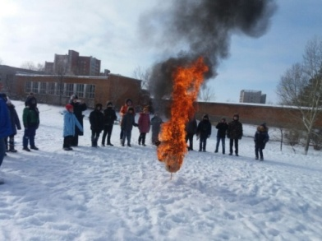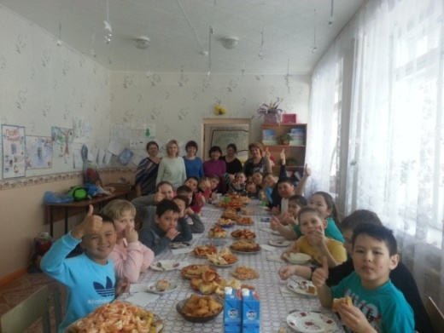

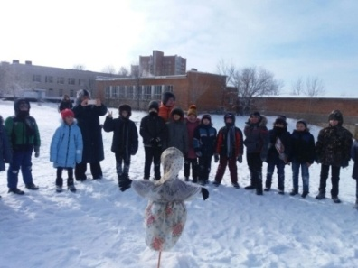

*Седьмой день* прошел под девизом: «Математику учить - ум точить» В математической викторине приняли участие дружные команды 1 «Б», 1 «В» и вторых классов, а учащиеся третьих и четвертых классов участвовали в математической олимпиаде. Аттестующиеся учителя провели открытые уроки по математике: в 1 «А» классе Макашева А.К. - урок «Что такое множество?», во 2 «А» Чупрасова А.М. - урок «Письменные приёмы сложения и вычитания», а Лихачёва Т.С. - необычный урок-квест по теме «Единицы измерения величин» в 4 «А» классе. Всеми учителями использовались современные формы и методы работы. Дети ставили опыты, размышляли, рассуждали, анализировали, доказывали свою точку зрения.   Следует отметить такт, доброжелательность учителей, создание комфортной рабочей обстановки, владение учебной ситуацией.

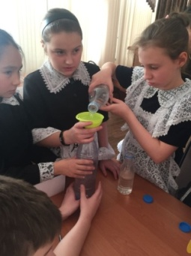

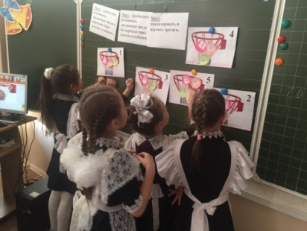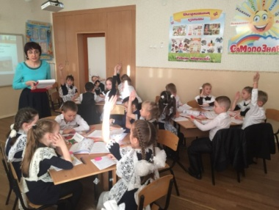

В *восьмой день* были проведены мероприятия по языкознанию. Ученики 1-х и 2-х классов приняли участие в конкурсе каллиграфии и в викторине по русскому языку. Учащиеся 3-х и 4-х классов участвовали в предметной олимпиаде по русскому языку.

В этот день учителя давали открытые уроки по новым образовательным стандартам.

В 1 «В» классе Слинько Ирина Николаевна провела урок «Изучаем звук [ц] и буквы Ц, ц», который оригинально построила на основе   яркой, красочной  наглядности. Благодаря игровым моментам,  умело  применяемых   Ириной Николаевной,   ученики сознательно усваивали материал и проявляли большую заинтересованность и активность.

Ученики 2 «В» класса учителя Петуховой Ирины Николаевны на уроке по теме **«**Правописание имен существительных с шипящими на конце» показали умение работать по 4-м видам речевой деятельности: слушанье, говорение, чтение, письмо, показали, что могут самостоятельно формулировать цели и тему урока, работать в сотрудничестве. Чепрасова Галина Петровна провела открытый урок русского языка «Имя существительное как часть речи» в 4 «Б» классе. Педагогом удачно подобран материал, задействованы межпредметные связи. Ребята слаженно работали в группах, рефлексировали свою деятельность.

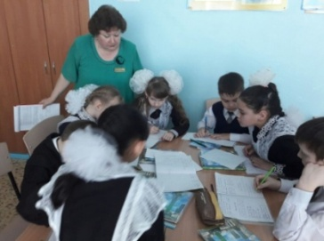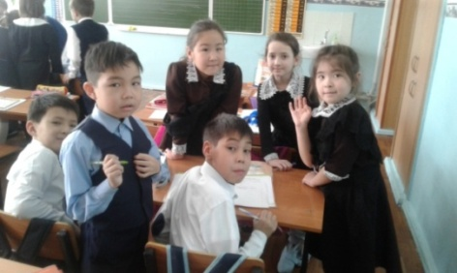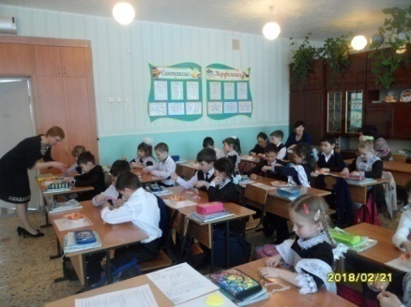

*Девятый день* декады стал торжеством детского творчества. В этот день по-настоящему раскрылись таланты ребят. Первоклассники приняли участие в выставке фотоколлажей по теме «Мой любимый город», которые приготовили совместно с учителями и родителями. Ученики вторых классов представили на конкурс свои творческие портфолио с многочисленными достижениями. Поразила выставка экспонатов учащихся начального звена по теме «Цвети, моя столица». Модели архитектурных сооружений Астаны, не без помощи родителей, искусно выполненные из самых разнообразных материалов, не просто радовали глаз посетителей выставки, но внушали чувство гордости и величия за достижения родной страны! Учащиеся четвертых классов продолжили тему столицы, раскрыв её в живописи – ребята выполнили рисунки на тему «Моя Астана». Самые интересные работы были помещены на школьную выставку. Учащиеся третьих классов составили кроссворды на тему «Мой Казахстан».

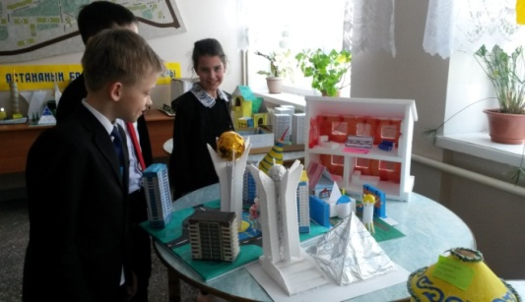 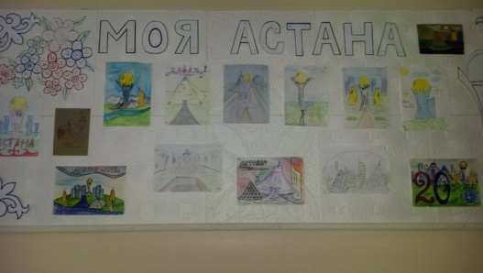

Венцом дня стало общешкольное мероприятие – конкурс стихотворений «Пою тебя, мой край родной», который проводился в 2 этапа – по сменам обучения. Жюри, в составе библиотекаря Миславской В.Н., завуча по воспитательной работе Ермошкиной А.В., завуча по НБО Тарасенко А.Б. и руководителя ШМО Балыко А.В., было нелегко определить победителей, так как все стихи звучали выразительно и проникновенно. Выступления ребят были записаны на видеокамеру для участия видеороликов в городской акции «Стихи о Казахстане»

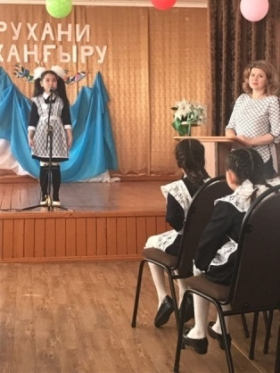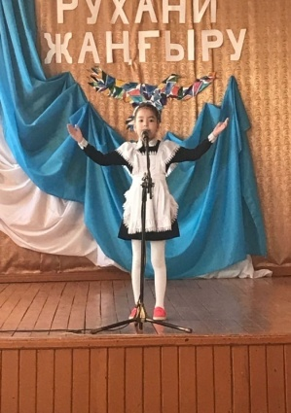

На торжественной линейке в *день закрытия* *декады* были подведены итоги и награждены победители конкурсов и активные ученики.

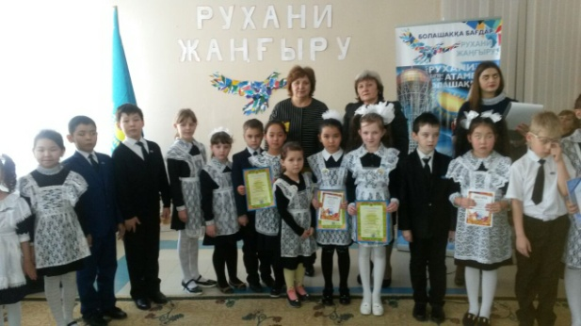

Анализируя уроки и мероприятия в рамках предметной декады начальных классов, можно отметить, что все они получились интересными и запоминающимися, соответствующими теме ШМО начальных классов - *«Внедрение современных образовательных технологий как средство повышения качества образования в начальной школе».* Педагоги применяли современные образовательные технологии: проектные, РКМЧ, ИКТ, развивающее обучение, диалоговое обучение и др.

Предметная декада  позволила учащимся раскрыть свой творческий потенциал. Дети были активно вовлечены в учебно-познавательный процесс: показали, что умеют учиться, критически и неординарно мыслить, проявили хорошие знания  по предметам, умение применять их в разных ситуациях. Во всех мероприятиях большую помощь оказали родители.

Декада прошла  в атмосфере творчества, сотрудничества и показала высокую результативность работы начальных классов.

Руководитель ШМО Балыко А.В.